Documento de Arquitectura Migración PGN SIU

Los productos de esta etapa ([Web](https://hwong23.github.io/pgn-078/v/85a27b926df43acc51260790de6bc37b593f9488/)) están basados en el resultado de la Fase 1 del proyecto PGN SIU del 2022, [Sharepoint Softgic@85a27b9](http://softgic.sharepoint.com) del August 30, 2023.

**Versión** del producto 1.85a27b9 de 30 Aug 2023

## Autores

* **Harry Wong, ing.** · Usuario [e_hwong](https://github.com/e_hwong) Arquitecto, Softgic

✉ — Enviar mensajes a Harry Wong, ing. <harry.wong@softgic.co>.

## Objetivo del Documento

Entrega de los productos de arquitectura de de la Fase 2, PR11 y PR12, del proyecto de Migracieon SIU del 2023 (Contrato 078-2023).

## Control de Cambios

| Tema | Migración 078-2023 Fase 2 Migración SIU |
| --- | --- |
| Palabras clave | SOA, E-Service, FNA, Análisis de brecha, GAP, Comparativa |
| Autor |  |
| Fuente |  |
| Versión | 1.85a27b9 del 30 Aug 2023 |
| Vínculos | [N003a Vista Segmento PGN SIU](N03a%a20Vsta%20aSegenta%20SOA%20PGN.md) |

## Contenidos

Table of Contents

# Documento de Arquitectura Migración SIU

* Línea Base PGN SIU
  + Lineabase.0.SIU applicación
  + Lineabase.1.SIU componente
  + Lineabase.1a.SIU componente
  + Linebase.2.Portal
* Arquitectura Migración PGN SIU
  + Migracion.1.SIU modulos

# Línea Base PGN SIU

## Lineabase.0.SIU applicación 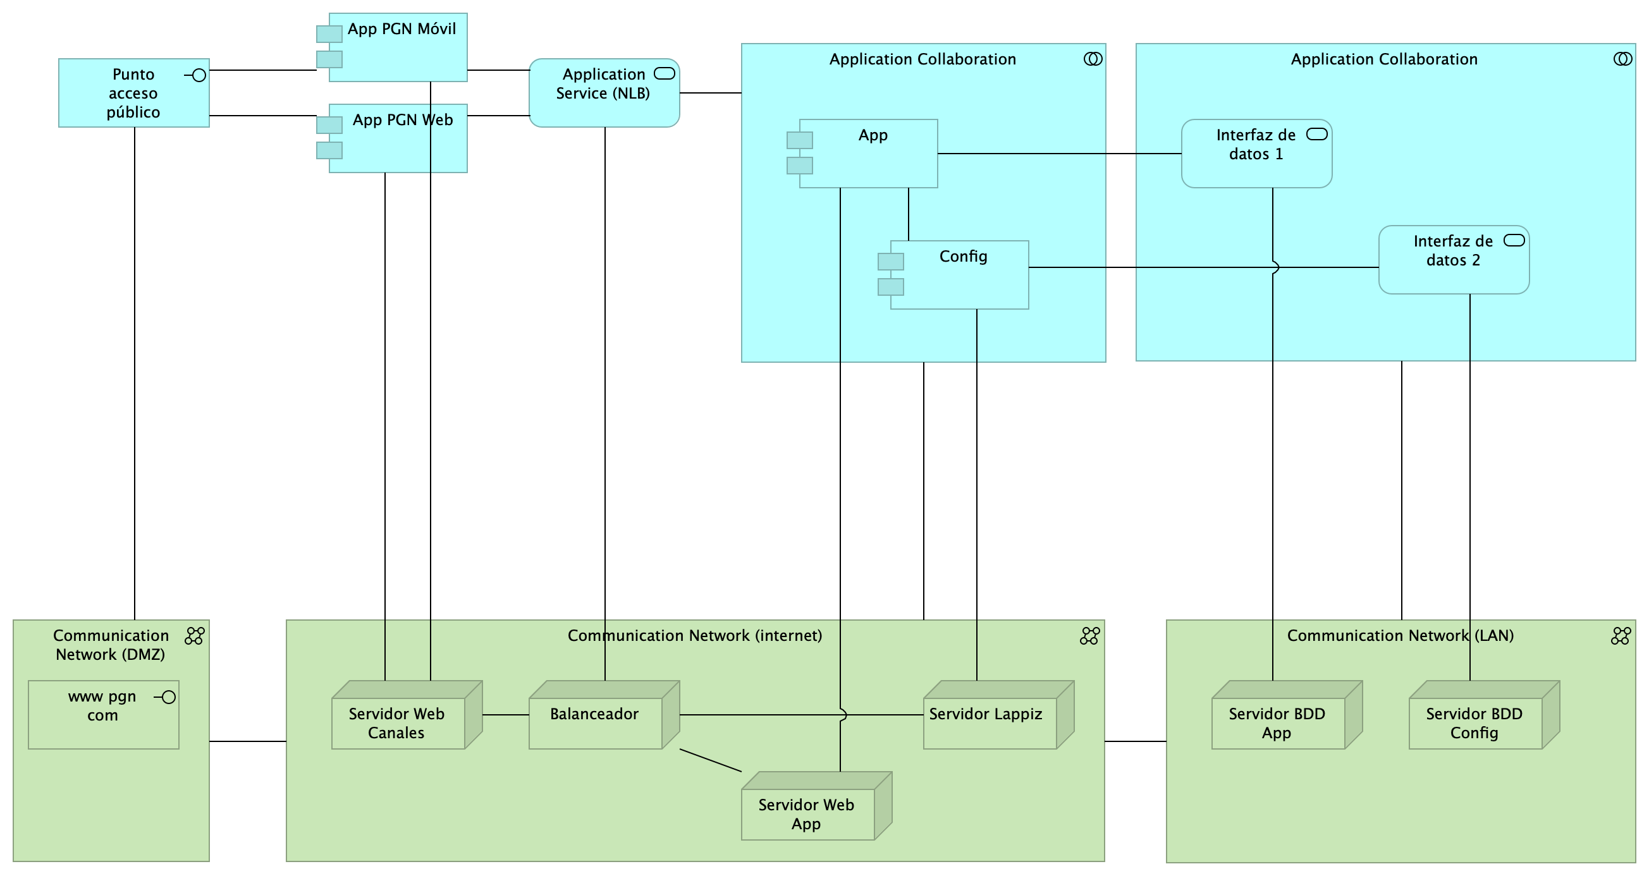

# Representación Arquitectónica

Con una arquitectura orientada a servicios SUI recopila:

1. Runtime: Es el servicio que interactúa con el usuario final (GUI) elaborado en Angular 11
2. API Tx: Servicio api rest base node encargado de realizar las transacciones básicas CRUD
3. API Config / Seguridad. Servicio Web API .Net Framework encargado de gestionar características con la autenticación y configuración

### Catálogo de Elementos

| Name | Type | Description | Properties |
| --- | --- | --- | --- |
| **Application Collaboration** | application-collaboration |  |  |
| **Application Collaboration** | application-collaboration |  |  |
| **App** | application-component |  | *plataforma:* node Js |
| **App PGN Móvil** | application-component |  |  |
| **App PGN Web** | application-component |  | *plataforma:* angular 11 |
| **Config** | application-component |  | *plataforma:* cs |
| **Punto acceso público** | application-interface |  |  |
| **Application Service (NLB)** | application-service |  | *plataforma:* angular 11 |
| **Interfaz de datos 1** | application-service |  |  |
| **Interfaz de datos 2** | application-service |  |  |
| **Communication Network (DMZ)** | communication-network |  |  |
| **Communication Network (LAN)** | communication-network |  |  |
| **Communication Network (internet)** | communication-network |  |  |
| **Balanceador** | node |  |  |
| **Servidor BDD App** | node |  |  |
| **Servidor BDD Config** | node |  |  |
| **Servidor Lappiz** | node |  |  |
| **Servidor Web App** | node |  |  |
| **Servidor Web Canales** | node |  |  |
| **www pgn com** | technology-interface |  |  |

## Lineabase.1.SIU componente

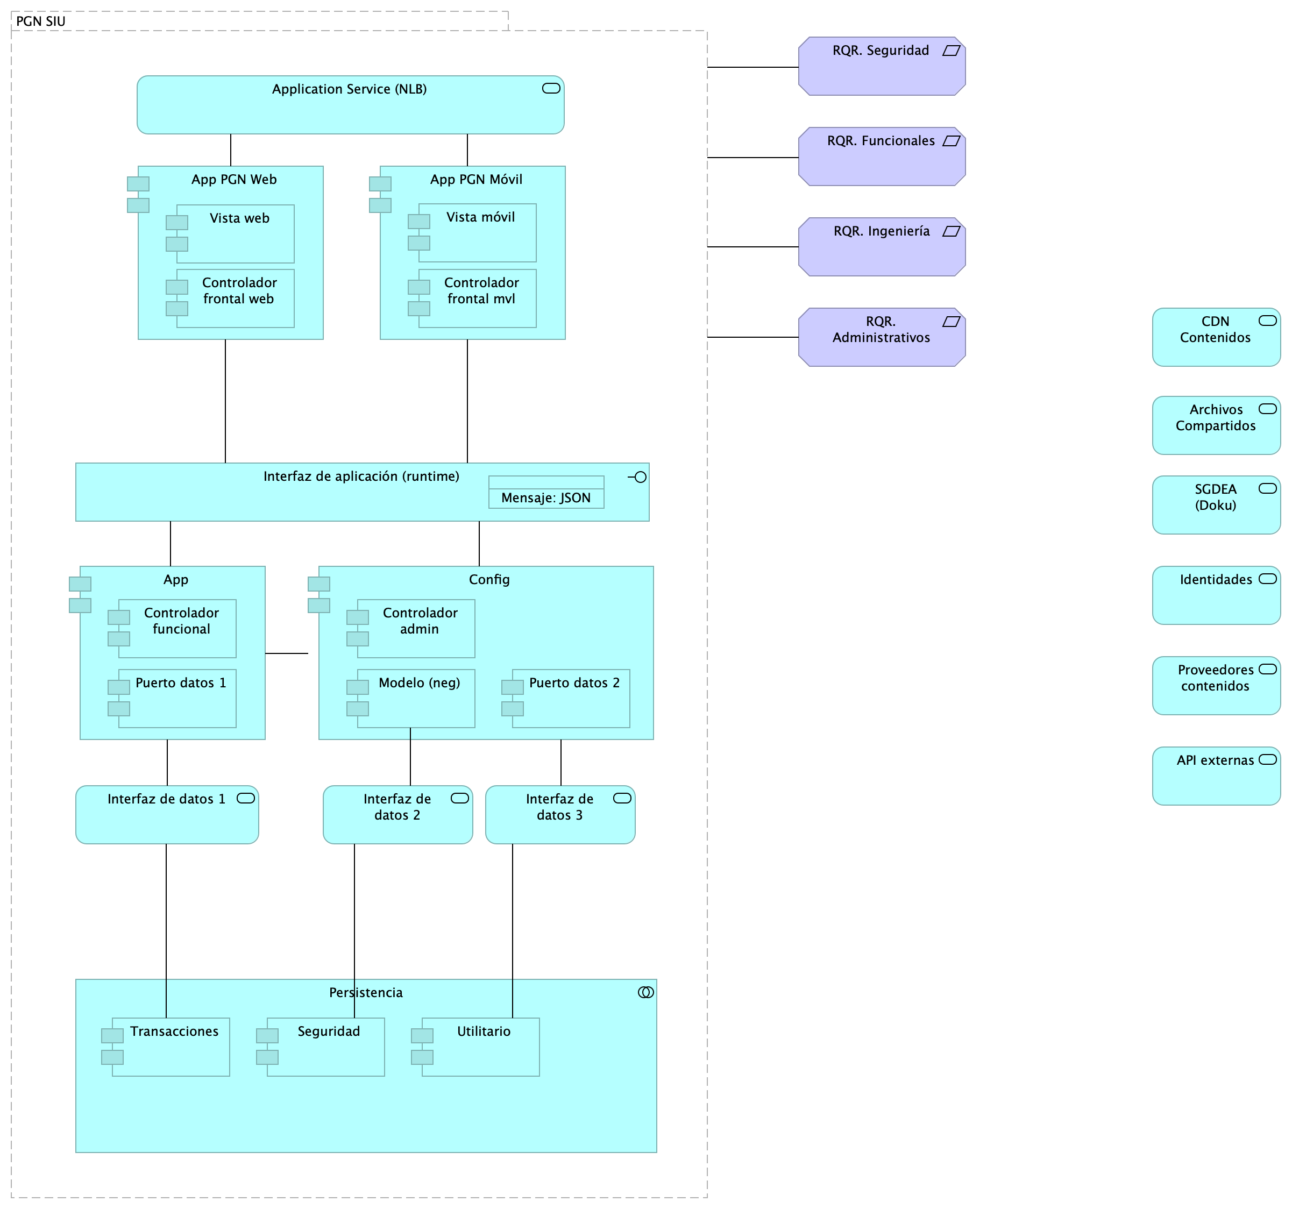

Distribución de los servicios y paquetes que integran la aplicación de SUI.

Cuatro paquetes con tecnologías respectivas 1. Angular 11 (Web) 1. API Transaccional (Node Js) 1. API Config (C#) 1. Persistencia (SQL)

### Catálogo de Elementos

| Name | Type | Description | Properties |
| --- | --- | --- | --- |
| **Persistencia** | application-collaboration |  |  |
| **App** | application-component |  | *plataforma:* node Js |
| **App PGN Móvil** | application-component |  |  |
| **App PGN Web** | application-component |  | *plataforma:* angular 11 |
| **Config** | application-component |  | *plataforma:* cs |
| **Controlador admin** | application-component |  | *plataforma:* cs |
| **Controlador frontal mvl** | application-component |  | *plataforma:* js |
| **Controlador frontal web** | application-component |  | *plataforma:* js |
| **Controlador funcional** | application-component |  | *plataforma:* js |
| **Modelo (neg)** | application-component |  | *plataforma:* cs |
| **Puerto datos 1** | application-component |  | *plataforma:* js |
| **Puerto datos 2** | application-component |  | *plataforma:* cs |
| **Seguridad** | application-component |  | *plataforma:* sql |
| **Transacciones** | application-component |  | *plataforma:* sql |
| **Utilitario** | application-component |  | *plataforma:* no-sql |
| **Vista móvil** | application-component |  | *plataforma:* js |
| **Vista web** | application-component |  | *plataforma:* html |
| **Interfaz de aplicación (runtime)** | application-interface |  | *plataforma:* angular 11 |
| **API externas** | application-service |  |  |
| **Application Service (NLB)** | application-service |  | *plataforma:* angular 11 |
| **Archivos Compartidos** | application-service |  |  |
| **CDN Contenidos** | application-service |  |  |
| **Identidades** | application-service |  |  |
| **Interfaz de datos 1** | application-service |  |  |
| **Interfaz de datos 2** | application-service |  |  |
| **Interfaz de datos 3** | application-service |  |  |
| **Proveedores contenidos** | application-service |  |  |
| **SGDEA (Doku)** | application-service |  |  |
| **Mensaje: JSON** | data-object |  |  |
| **PGN SIU** | grouping |  |  |
| **RQR. Administrativos** | requirement |  |  |
| **RQR. Funcionales** | requirement |  |  |
| **RQR. Ingeniería** | requirement |  |  |
| **RQR. Seguridad** | requirement | 1. Las soluciones deben dar cumplimiento a las políticas institucionales del sistema de gestión de seguridad de la información establecidas por la entidad que busca garantizar la confidencialidad, integridad y disponibilidad de la información que se genera, procesa, almacena y/o transmite en los sistemas de Información de la Entidad. 1. Las soluciones de automatización de procesos a implementar deben permitir la Gestión de Seguridad de Usuarios, grupos de usuarios y asignación de Roles y perfiles de usuarios, permitiendo asociar las acciones disponibles en la solución con respecto a roles de usuario, permitiendo parametrizar las funcionalidades que cada actor puede usar en la solución. 1. Un usuario puede estar asociado a uno o más roles, de tal manera que los menús de navegación de la solución se muestran o despliegan dependiendo de las acciones asociadas a cada rol de usuario, permitiendo así que cuando el usuario es autenticado correctamente, la solución verifica los roles que tiene activos para otorgarle únicamente las acciones autorizadas. 1. El diseño de la solución debe definir los criterios necesarios para asegurar la trazabilidad y auditoría sobre las acciones de creación, actualización, modificación o borrado de los componentes de información, de tal manera que la solución debe permitirle al administrador de la solución parametrizar las tablas y eventos que pueden auditarse. 1. Las soluciones deben tener en cuenta mecanismos que aseguren el registro histórico para poder mantener la trazabilidad de las acciones realizadas por los usuarios, contemplando el registro de auditoría que contiene información de fecha y hora, identificación del registro, tabla afectada, descripción del evento, tipo de evento, usuario que realiza la acción, identificación de sesión y dirección IP del usuario que efectuó la transacción. 1. La solución debe proveer una consulta que permita a un usuario con los privilegios asignados, consultar los registros de auditoría, aplicando criterios de filtro (usuario, maquina, rango de fechas y tipo de operación). 1. Las soluciones deben integrarse con LDAP – (Lightweight Directory Access Protocol) para los procesos de inicio de sesión y autenticación. La solución debe soportar la integración Nativa con Active Directory de Microsoft. Para usuarios externos el mecanismo de autorización, autenticación y acceso será controlado a través del modelo de seguridad de la solución (no habrá autenticación para usuarios externos). 1. Las soluciones deben cumplir con los lineamientos de seguridad relacionados a su utilización a través de redes públicas y privadas, garantizando la confidencialidad e integridad de la información y acceso a ella. 1. Debe evidenciar que, a través de pruebas de vulnerabilidad, garantiza la seguridad de la información. Estas pruebas deben suministrar evidencia de que se usaron umbrales de seguridad para establecer niveles mínimos aceptables de calidad de la seguridad y de la privacidad. 1. Debe incluir un mecanismo de cifrado de los datos que se transportan entre los diferentes componentes tecnológicos y los datos sensibles de la base de datos que representen un alto nivel de confidencialidad. 1. A nivel de la base de datos debe poder definirse reglas de validación de integridad de datos (unicidad, referencial y negocio). 1. Debe contemplar el cumplimiento de la normatividad vigente en cuanto a protección de datos personales y debe permitir el manejo de excepciones. 1. Para los casos que aplique se debe permitir el manejo de certificados y/o firmas digitales en los documentos que así se definan para efectos de aprobación y digitalización. 1. Debe contemplar las prácticas de desarrollo seguro de aplicaciones y/o implementación segura de productos, para su naturaleza Web based. 1. Debe funcionar sobre protocolo SSL (certificados internos de la entidad cuando los sistemas de información sean internas y certificados validos públicamente cuando los sistemas de información estén expuestas a internet). 1. Debe entregar un procedimiento para el respaldo de la información de acuerdo con las necesidades de la entidad. 1. Debe incluir uso de criptografía para transacciones y/o campos sensibles según lo indiquen las normas vigentes y las necesidades específicas del negocio de acuerdo como lo determine la entidad. 1. Debe contemplar un modelo de datos que garantice base de datos única para evitar que se pueda presentar duplicidad de información. 1. En la información confidencial solo puede ser consultada por los perfiles autorizados e igualmente restringir documentos de consulta según los privilegios o permisos asociados. 1. A nivel de la base de datos debe poder definirse reglas de validación de integridad de datos (unicidad, referencial y negocio). 1. Debe cerrar las transacciones luego de máximo 10 minutos de inactividad. 1. Debe incluir controles de bloqueo de cuenta después de un máximo de 5 intentos erróneos a fin de evitar ataques de fuerza bruta. 1. Debe evidenciar el resultado positivo frente apruebas de ethical hacking, análisis de vulnerabilidades, carga, estrés y desempeño antes de la puesta en operación de acuerdo con los lineamientos de la entidad. 1. Debe cumplir con todos los lineamientos de desarrollo seguro establecidos en The OWASP Foundation recomendados en la “Guía de desarrollo OWASP” y “OWAS Cheat Sheet”. |  |

## Lineabase.1a.SIU componente

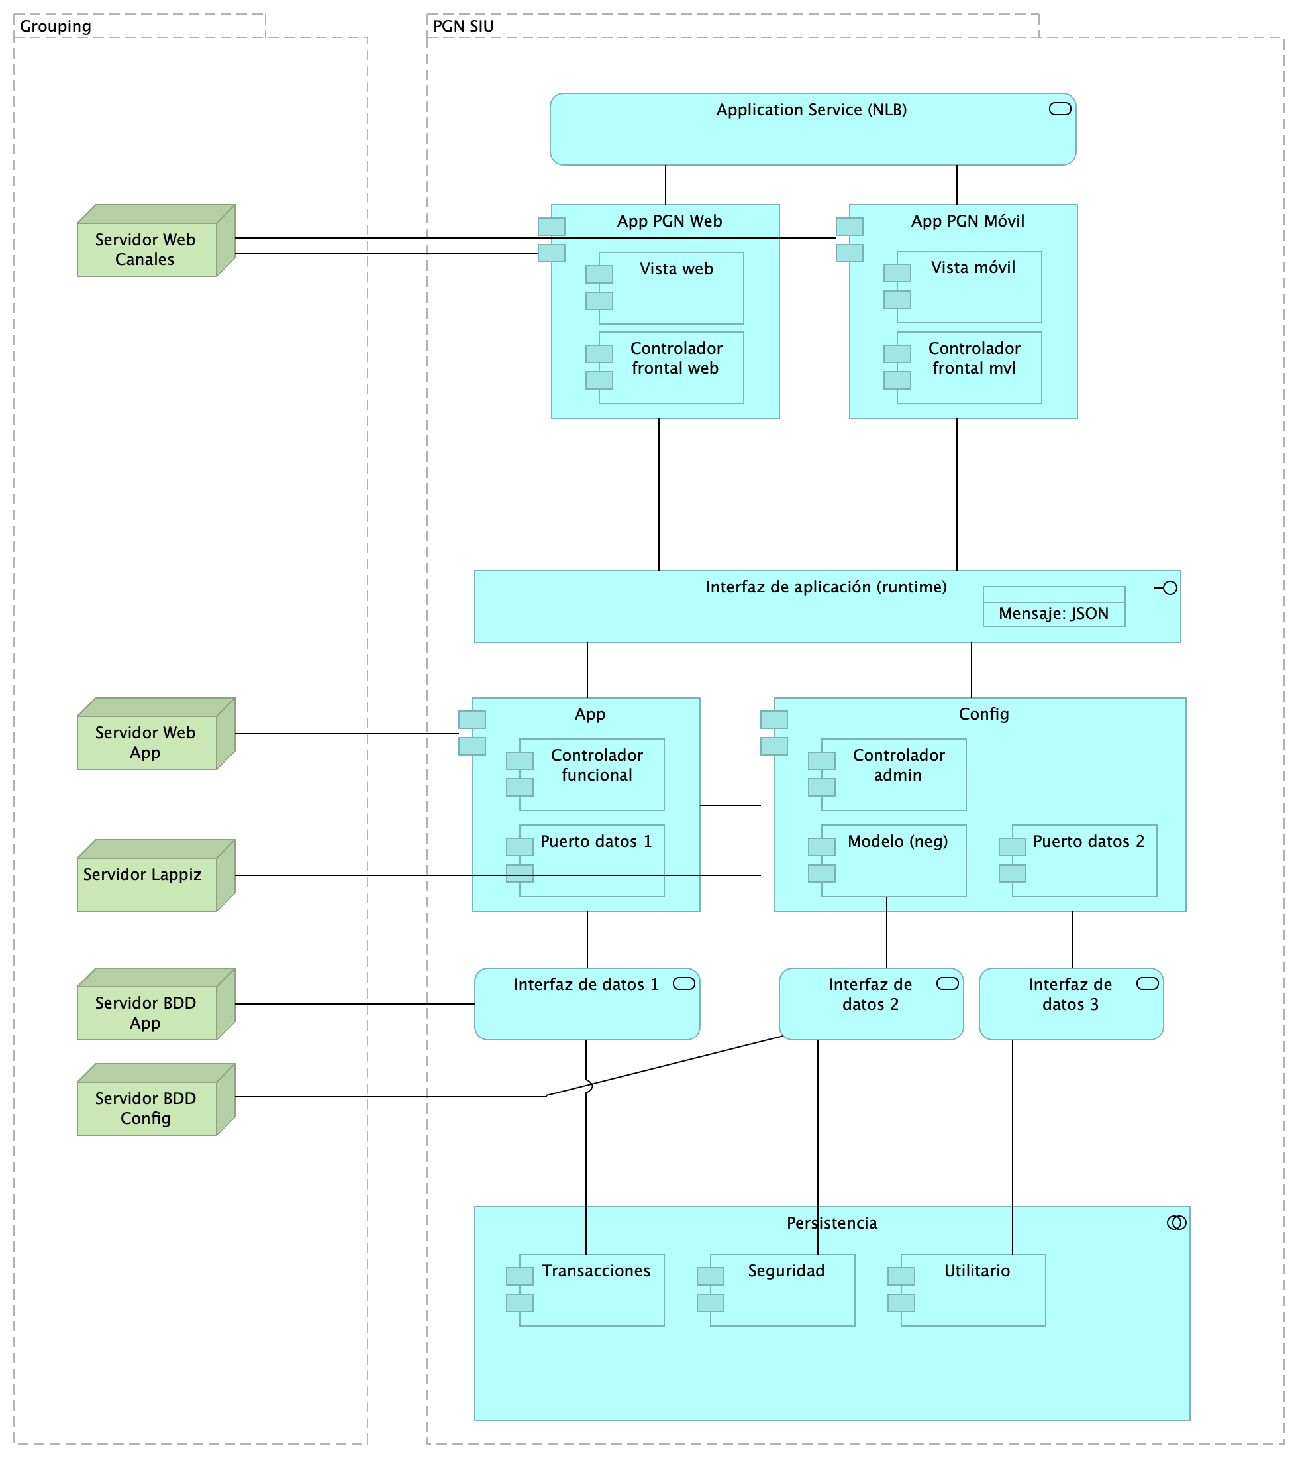

Dependencias entre los servicios que integran la aplicación de SUI.

4 paquetes con tecnologías respectivas Angular 11 (Web), Api Transaccional (Node Js) y Api Config (C#) y el alojamiento de datos.

### Catálogo de Elementos

| Name | Type | Description | Properties |
| --- | --- | --- | --- |
| **Persistencia** | application-collaboration |  |  |
| **App** | application-component |  | *plataforma:* node Js |
| **App PGN Móvil** | application-component |  |  |
| **App PGN Web** | application-component |  | *plataforma:* angular 11 |
| **Config** | application-component |  | *plataforma:* cs |
| **Controlador admin** | application-component |  | *plataforma:* cs |
| **Controlador frontal mvl** | application-component |  | *plataforma:* js |
| **Controlador frontal web** | application-component |  | *plataforma:* js |
| **Controlador funcional** | application-component |  | *plataforma:* js |
| **Modelo (neg)** | application-component |  | *plataforma:* cs |
| **Puerto datos 1** | application-component |  | *plataforma:* js |
| **Puerto datos 2** | application-component |  | *plataforma:* cs |
| **Seguridad** | application-component |  | *plataforma:* sql |
| **Transacciones** | application-component |  | *plataforma:* sql |
| **Utilitario** | application-component |  | *plataforma:* no-sql |
| **Vista móvil** | application-component |  | *plataforma:* js |
| **Vista web** | application-component |  | *plataforma:* html |
| **Interfaz de aplicación (runtime)** | application-interface |  | *plataforma:* angular 11 |
| **Application Service (NLB)** | application-service |  | *plataforma:* angular 11 |
| **Interfaz de datos 1** | application-service |  |  |
| **Interfaz de datos 2** | application-service |  |  |
| **Interfaz de datos 3** | application-service |  |  |
| **Mensaje: JSON** | data-object |  |  |
| **Grouping** | grouping |  |  |
| **PGN SIU** | grouping |  |  |
| **Servidor BDD App** | node |  |  |
| **Servidor BDD Config** | node |  |  |
| **Servidor Lappiz** | node |  |  |
| **Servidor Web App** | node |  |  |
| **Servidor Web Canales** | node |  |  |

## Linebase.2.Portal

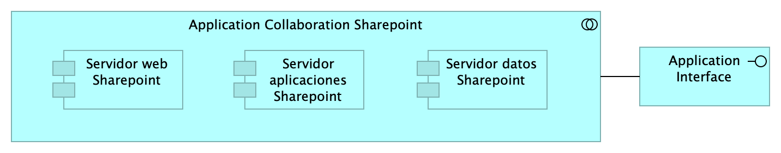

El portal es el conjunto de los elementos físicos y lógicos necesarios para la implementación de la granja de servidores de SharePoint Server 2019 para el portal de la PROCURADURIA.

* Servidores Web Front End
* Servidores de Aplicaciones
* Servidores de SQL Server

### Catálogo de Elementos

| Name | Type | Description | Properties |
| --- | --- | --- | --- |
| **Application Collaboration Sharepoint** | application-collaboration |  |  |
| **Servidor aplicaciones Sharepoint** | application-component |  |  |
| **Servidor datos Sharepoint** | application-component |  |  |
| **Servidor web Sharepoint** | application-component |  |  |
| **Application Interface** | application-interface |  |  |

# Arquitectura Migración PGN SIU

## Migracion.1.SIU modulos Diagram: Migracion.1.SIU modulos

Distribución de los servicios y paquetes que integran la aplicación de SUI.

Cuantro paquetes con tecnologías respectivas 1. Angular 11 (Web) 1. API Transaccional (Node Js) 1. API Config (C#) 1. Persistencia (SQL)

### Catálogo de Elementos

| Name | Type | Description | Properties |
| --- | --- | --- | --- |
| **App** | application-component |  | *plataforma:* node Js |
| **App PGN Móvil** | application-component |  |  |
| **App PGN Web** | application-component |  | *plataforma:* angular 11 |
| **Config** | application-component |  | *plataforma:* cs |
| **Controlador admin** | application-component |  | *plataforma:* cs |
| **Controlador frontal mvl** | application-component |  | *plataforma:* js |
| **Controlador frontal web** | application-component |  | *plataforma:* js |
| **Controlador funcional** | application-component |  | *plataforma:* js |
| **Modelo (neg)** | application-component |  | *plataforma:* cs |
| **Puerto datos 1** | application-component |  | *plataforma:* js |
| **Puerto datos 2** | application-component |  | *plataforma:* cs |
| **Seguridad** | application-component |  | *plataforma:* sql |
| **Servidor aplicaciones Sharepoint** | application-component |  |  |
| **Servidor datos Sharepoint** | application-component |  |  |
| **Servidor web Sharepoint** | application-component |  |  |
| **Transacciones** | application-component |  | *plataforma:* sql |
| **Utilitario** | application-component |  | *plataforma:* no-sql |
| **Vista móvil** | application-component |  | *plataforma:* js |
| **Vista web** | application-component |  | *plataforma:* html |
| **Application Interface** | application-interface |  |  |
| **Interfaz de aplicación (runtime)** | application-interface |  | *plataforma:* angular 11 |
| **API externas** | application-service |  |  |
| **Application Service (NLB)** | application-service |  | *plataforma:* angular 11 |
| **Archivos Compartidos** | application-service |  |  |
| **CDN Contenidos** | application-service |  |  |
| **Identidades** | application-service |  |  |
| **Interfaz de datos 1** | application-service |  |  |
| **Interfaz de datos 2** | application-service |  |  |
| **Interfaz de datos 3** | application-service |  |  |
| **Office** | application-service |  |  |
| **Proveedores contenidos** | application-service |  |  |
| **SGDEA (Doku)** | application-service |  |  |
| **Mensaje: JSON** | data-object |  |  |
| **Administración** | grouping |  |  |
| **Almacenamiento** | grouping |  |  |
| **PGN SIU** | grouping |  |  |
| **Portales** | grouping |  |  |
| **Presentación** | grouping |  |  |
| **Servicios de aplicación** | grouping |  |  |
| **RQR. Administrativos** | requirement |  |  |
| **RQR. Funcionales** | requirement |  |  |
| **RQR. Ingeniería** | requirement |  |  |
| **RQR. Misionales** | requirement |  |  |
| **RQR. Seguridad** | requirement | 1. Las soluciones deben dar cumplimiento a las políticas institucionales del sistema de gestión de seguridad de la información establecidas por la entidad que busca garantizar la confidencialidad, integridad y disponibilidad de la información que se genera, procesa, almacena y/o transmite en los sistemas de Información de la Entidad. 1. Las soluciones de automatización de procesos a implementar deben permitir la Gestión de Seguridad de Usuarios, grupos de usuarios y asignación de Roles y perfiles de usuarios, permitiendo asociar las acciones disponibles en la solución con respecto a roles de usuario, permitiendo parametrizar las funcionalidades que cada actor puede usar en la solución. 1. Un usuario puede estar asociado a uno o más roles, de tal manera que los menús de navegación de la solución se muestran o despliegan dependiendo de las acciones asociadas a cada rol de usuario, permitiendo así que cuando el usuario es autenticado correctamente, la solución verifica los roles que tiene activos para otorgarle únicamente las acciones autorizadas. 1. El diseño de la solución debe definir los criterios necesarios para asegurar la trazabilidad y auditoría sobre las acciones de creación, actualización, modificación o borrado de los componentes de información, de tal manera que la solución debe permitirle al administrador de la solución parametrizar las tablas y eventos que pueden auditarse. 1. Las soluciones deben tener en cuenta mecanismos que aseguren el registro histórico para poder mantener la trazabilidad de las acciones realizadas por los usuarios, contemplando el registro de auditoría que contiene información de fecha y hora, identificación del registro, tabla afectada, descripción del evento, tipo de evento, usuario que realiza la acción, identificación de sesión y dirección IP del usuario que efectuó la transacción. 1. La solución debe proveer una consulta que permita a un usuario con los privilegios asignados, consultar los registros de auditoría, aplicando criterios de filtro (usuario, maquina, rango de fechas y tipo de operación). 1. Las soluciones deben integrarse con LDAP – (Lightweight Directory Access Protocol) para los procesos de inicio de sesión y autenticación. La solución debe soportar la integración Nativa con Active Directory de Microsoft. Para usuarios externos el mecanismo de autorización, autenticación y acceso será controlado a través del modelo de seguridad de la solución (no habrá autenticación para usuarios externos). 1. Las soluciones deben cumplir con los lineamientos de seguridad relacionados a su utilización a través de redes públicas y privadas, garantizando la confidencialidad e integridad de la información y acceso a ella. 1. Debe evidenciar que, a través de pruebas de vulnerabilidad, garantiza la seguridad de la información. Estas pruebas deben suministrar evidencia de que se usaron umbrales de seguridad para establecer niveles mínimos aceptables de calidad de la seguridad y de la privacidad. 1. Debe incluir un mecanismo de cifrado de los datos que se transportan entre los diferentes componentes tecnológicos y los datos sensibles de la base de datos que representen un alto nivel de confidencialidad. 1. A nivel de la base de datos debe poder definirse reglas de validación de integridad de datos (unicidad, referencial y negocio). 1. Debe contemplar el cumplimiento de la normatividad vigente en cuanto a protección de datos personales y debe permitir el manejo de excepciones. 1. Para los casos que aplique se debe permitir el manejo de certificados y/o firmas digitales en los documentos que así se definan para efectos de aprobación y digitalización. 1. Debe contemplar las prácticas de desarrollo seguro de aplicaciones y/o implementación segura de productos, para su naturaleza Web based. 1. Debe funcionar sobre protocolo SSL (certificados internos de la entidad cuando los sistemas de información sean internas y certificados validos públicamente cuando los sistemas de información estén expuestas a internet). 1. Debe entregar un procedimiento para el respaldo de la información de acuerdo con las necesidades de la entidad. 1. Debe incluir uso de criptografía para transacciones y/o campos sensibles según lo indiquen las normas vigentes y las necesidades específicas del negocio de acuerdo como lo determine la entidad. 1. Debe contemplar un modelo de datos que garantice base de datos única para evitar que se pueda presentar duplicidad de información. 1. En la información confidencial solo puede ser consultada por los perfiles autorizados e igualmente restringir documentos de consulta según los privilegios o permisos asociados. 1. A nivel de la base de datos debe poder definirse reglas de validación de integridad de datos (unicidad, referencial y negocio). 1. Debe cerrar las transacciones luego de máximo 10 minutos de inactividad. 1. Debe incluir controles de bloqueo de cuenta después de un máximo de 5 intentos erróneos a fin de evitar ataques de fuerza bruta. 1. Debe evidenciar el resultado positivo frente apruebas de ethical hacking, análisis de vulnerabilidades, carga, estrés y desempeño antes de la puesta en operación de acuerdo con los lineamientos de la entidad. 1. Debe cumplir con todos los lineamientos de desarrollo seguro establecidos en The OWASP Foundation recomendados en la “Guía de desarrollo OWASP” y “OWAS Cheat Sheet”. |  |

## Requerimientos de Administración

1. Las soluciones deben permitir la administración de los Roles de Usuarios: esta funcionalidad debe permitir configurar los diferentes roles de los usuarios funcionales de los procesos.
2. Administrar los Perfiles de acceso por rol: Esta funcionalidad permitirá configurar a que funcionalidades u opciones de la solución puede entrar un usuario con un rol específico. Administrar los Usuarios de la Solución: Esta funcionalidad debe permitir configurar, activar, desactivar usuarios de las soluciones desarrolladas.
3. Para los casos que aplique se debe asociar el desarrollo con el mecanismo de Firmas (digital, electrónica o mecánica): Esta funcionalidad debe permitir configurar los usuarios que tienen permitida la aprobación de documentos desde la solución implementada, a través del tipo de firma que corresponda.
4. Administrar los Permisos de acceso: Esta funcionalidad permite definir específicamente a que servicios de la solución puede ingresar un usuario (CRUD).
5. En los desarrollos se debe contar con un módulo de auditoría que permita generar consultas para conocer quién y cuándo se ha realizado una actuación determinada dentro de procesos críticos, almacenando el código del usuario la actuación, la acción, la fecha, la hora, y la dirección IP de la máquina.
6. Las soluciones deben permitir la configuración de permisos de consulta con diferentes alcances para cada tipo de usuario.
7. Desde la interfaz de usuario se debe poder crear, modificar o inactivar usuarios, perfiles o roles, permisos a las diferentes funcionalidades de la solución.
8. Las soluciones deben permitir la definición de varios tipos de usuario.
9. Las soluciones deben permitir la parametrización de los consecutivos que maneja la entidad para los diferentes documentos generados por las soluciones.
10. Debe permitir parametrizar la vinculación del consecutivo a un documento en forma manual o automática.
11. Las soluciones deben permitir que se configure la autenticación de forma interna integrándose con LDAP el acceso de los usuarios y actores de las diferentes dependencias de la entidad que interactúen con los demás sistemas.

## Requerimientos de Seguridad

1. Las soluciones deben dar cumplimiento a las políticas institucionales del sistema de gestión de seguridad de la información establecidas por la entidad que busca garantizar la confidencialidad, integridad y disponibilidad de la información que se genera, procesa, almacena y/o transmite en los sistemas de Información de la Entidad.
2. Las soluciones de automatización de procesos a implementar deben permitir la Gestión de Seguridad de Usuarios, grupos de usuarios y asignación de Roles y perfiles de usuarios, permitiendo asociar las acciones disponibles en la solución con respecto a roles de usuario, permitiendo parametrizar las funcionalidades que cada actor puede usar en la solución.
3. Un usuario puede estar asociado a uno o más roles, de tal manera que los menús de navegación de la solución se muestran o despliegan dependiendo de las acciones asociadas a cada rol de usuario, permitiendo así que cuando el usuario es autenticado correctamente, la solución verifica los roles que tiene activos para otorgarle únicamente las acciones autorizadas.
4. El diseño de la solución debe definir los criterios necesarios para asegurar la trazabilidad y auditoría sobre las acciones de creación, actualización, modificación o borrado de los componentes de información, de tal manera que la solución debe permitirle al administrador de la solución parametrizar las tablas y eventos que pueden auditarse.
5. Las soluciones deben tener en cuenta mecanismos que aseguren el registro histórico para poder mantener la trazabilidad de las acciones realizadas por los usuarios, contemplando el registro de auditoría que contiene información de fecha y hora, identificación del registro, tabla afectada, descripción del evento, tipo de evento, usuario que realiza la acción, identificación de sesión y dirección IP del usuario que efectuó la transacción.
6. La solución debe proveer una consulta que permita a un usuario con los privilegios asignados, consultar los registros de auditoría, aplicando criterios de filtro (usuario, maquina, rango de fechas y tipo de operación).
7. Las soluciones deben integrarse con LDAP – (Lightweight Directory Access Protocol) para los procesos de inicio de sesión y autenticación. La solución debe soportar la integración Nativa con Active Directory de Microsoft. Para usuarios externos el mecanismo de autorización, autenticación y acceso será controlado a través del modelo de seguridad de la solución (no habrá autenticación para usuarios externos).
8. Las soluciones deben cumplir con los lineamientos de seguridad relacionados a su utilización a través de redes públicas y privadas, garantizando la confidencialidad e integridad de la información y acceso a ella.
9. Debe evidenciar que, a través de pruebas de vulnerabilidad, garantiza la seguridad de la información. Estas pruebas deben suministrar evidencia de que se usaron umbrales de seguridad para establecer niveles mínimos aceptables de calidad de la seguridad y de la privacidad.
10. Debe incluir un mecanismo de cifrado de los datos que se transportan entre los diferentes componentes tecnológicos y los datos sensibles de la base de datos que representen un alto nivel de confidencialidad.
11. A nivel de la base de datos debe poder definirse reglas de validación de integridad de datos (unicidad, referencial y negocio).
12. Debe contemplar el cumplimiento de la normatividad vigente en cuanto a protección de datos personales y debe permitir el manejo de excepciones.
13. Para los casos que aplique se debe permitir el manejo de certificados y/o firmas digitales en los documentos que así se definan para efectos de aprobación y digitalización.
14. Debe contemplar las prácticas de desarrollo seguro de aplicaciones y/o implementación segura de productos, para su naturaleza Web based.
15. Debe funcionar sobre protocolo SSL (certificados internos de la entidad cuando los sistemas de información sean internas y certificados validos públicamente cuando los sistemas de información estén expuestas a internet).
16. Debe entregar un procedimiento para el respaldo de la información de acuerdo con las necesidades de la entidad.
17. Debe incluir uso de criptografía para transacciones y/o campos sensibles según lo indiquen las normas vigentes y las necesidades específicas del negocio de acuerdo como lo determine la entidad.
18. Debe contemplar un modelo de datos que garantice base de datos única para evitar que se pueda presentar duplicidad de información.
19. En la información confidencial solo puede ser consultada por los perfiles autorizados e igualmente restringir documentos de consulta según los privilegios o permisos asociados.
20. A nivel de la base de datos debe poder definirse reglas de validación de integridad de datos (unicidad, referencial y negocio).
21. Debe cerrar las transacciones luego de máximo 10 minutos de inactividad.
22. Debe incluir controles de bloqueo de cuenta después de un máximo de 5 intentos erróneos a fin de evitar ataques de fuerza bruta.
23. Debe evidenciar el resultado positivo frente apruebas de ethical hacking, análisis de vulnerabilidades, carga, estrés y desempeño antes de la puesta en operación de acuerdo con los lineamientos de la entidad.
24. Debe cumplir con todos los lineamientos de desarrollo seguro establecidos en The OWASP Foundation recomendados en la “Guía de desarrollo OWASP” y “OWAS Cheat Sheet”.

˝

# Referencias

[1] [**eservices3-22?**] [**eservices4-22?**] [**eservices5-23?**] [**eservices6-12?**] [**eservices7-23?**] [**bptrends07?**]

1. **Softgic. Proyecto de mejoramiento SIU de PGN. Fase i** Softgic, PGN (2022-06) <https://hwong23.github.io/fna-devdoc-f1/v/6497aef0f15c3591f0728e4c42cb2c26c13b43aa/>